Texty Safe2Eat pro sociální média

Vaše potřeby z hlediska výživy
X/Bluesky
🍜 Myslíte si, že zdravé stravování je příliš drahé?
V EU pokyny ohledně stravování nabízejí vědecky podložené tipy, jak jíst vyváženě s jakýmkoli rozpočtem!
Více se dozvíte pomocí #Safe2EatEU 👉 https://www.efsa.europa.eu/cs/safe2eat/your-nutrition-needs

Instagram/Facebook
🍜 Napadlo vás někdy, že zdravé stravování je příliš drahé?
V EU vnitrostátní pokyny ohledně stravování poskytují vědecky podložená doporučení, která lze přizpůsobit jakémukoli rozpočtu.
Tyto pokyny propagují pestrou stravu, která zahrnuje celozrnné výrobky, ovoce, zeleninu, ořechy a ryby, a zároveň odrazují od konzumace zpracovaných potravin s vysokým obsahem tuků, cukru a soli.
🔗 Více o zdravém stravování se dozvíte pomocí #Safe2EatEU. Odkaz v popisu!

LinkedIn
Přemýšleli jste někdy o tom, jaké finanční náklady s sebou nese zdravé stravování? 🍜
V EU vnitrostátní pokyny ohledně stravování obsahují vědecky podložená doporučení, která lze přizpůsobit finančním možnostem. Tyto pokyny podporují různé způsoby stravování, které se v jednotlivých zemích liší.
Zjistěte pomocí #Safe2EatEU více o tom, jak se zdravě stravovat 👉 https://www.efsa.europa.eu/cs/safe2eat/your-nutrition-needs
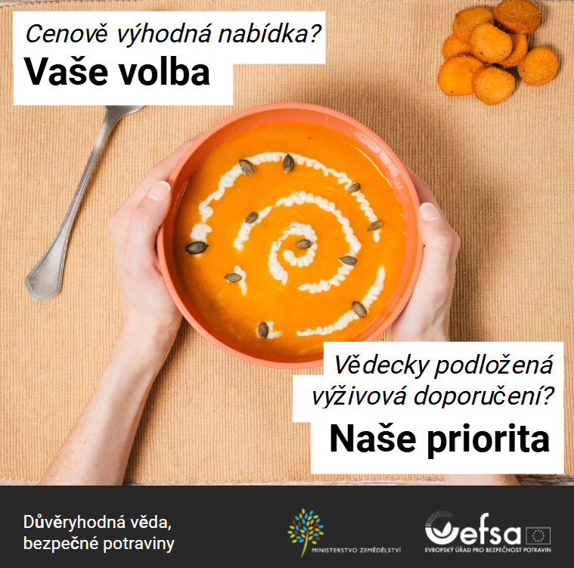

Doplňky stravy
X/Bluesky
Uvažujete o doplňcích stravy, abyste měli více vitamínů? 💊
Doplňky stravy mohou přispět ke zlepšení vašeho zdraví a úřad EFSA zajišťuje jejich bezpečnost a kvalitu.
Více se dozvíte pomocí #Safe2EatEU 👉 https://www.efsa.europa.eu/cs/safe2eat/food-supplements

Instagram/Facebook
💊 Uvažujete o tom, že začnete užívat doplňky stravy, abyste měli více vitamínů?
Doplňky stravy mohou přispívat k udržení dobrého zdraví a úřad EFSA spolupracuje s vnitrostátními orgány na zajištění jejich bezpečnosti prostřednictvím vědeckých hodnocení.
Pamatujte však, že nemohou nahradit vyváženou stravu. Vždy se poraďte s odborníkem!
Více se dozvíte pomocí #Safe2EatEU! Odkaz v popisu! 🔗

LinkedIn
Uvažujete o tom, že začnete užívat doplňky stravy, abyste měli více vitamínů? 💊
Doplňky stravy sice mohou přispívat k udržení dobrého zdraví, měly by však být pouze doplňkem vyvážené stravy, nikoli její náhradou. Vždy se poraďte s odborníkem, abyste předešli jejich nadměrné konzumaci.
V EU jsou doplňky stravy posuzovány a regulovány především na vnitrostátní úrovni. Úřad EFSA na požádání provádí jejich vědecká hodnocení, aby zajistil jejich bezpečnost.
Zjistěte pomocí #Safe2EatEU, jak činit informovaná rozhodnutí 👉 https://www.efsa.europa.eu/cs/safe2eat/food-supplements
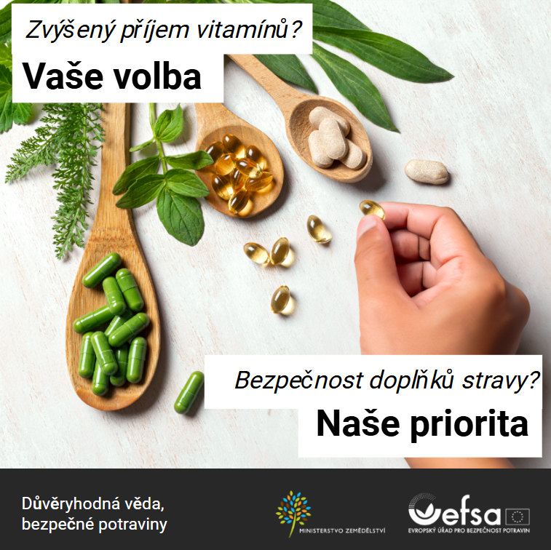

Zdravotní a výživová tvrzení
X/Bluesky
🥜 Můžete věřit výživovým tvrzením typu „bohaté na omega-3“?
V EU jsou všechna zdravotní a výživová tvrzení podložena vědeckými poznatky a jasně prezentována.
Více se dozvíte pomocí #Safe2EatEU 👉 https://www.efsa.europa.eu/cs/safe2eat/health-claims

Instagram/Facebook
🥜 Můžete věřit výživovým tvrzením typu „bohaté na omega-3“?
V EU jsou všechna zdravotní a výživová tvrzení podložena vědeckými poznatky a jsou srozumitelná pro spotřebitele. Zajišťujeme, abyste mohli činit informovaná rozhodnutí a nenechali se oklamat nepravdivými nebo nadsazenými tvrzeními.
Více se dozvíte pomocí #Safe2EatEU. Odkaz v popisu! ☝️

LinkedIn
Můžete věřit výživovým tvrzením typu „bohaté na omega-3“ na obalech potravin? 🥜
V EU jsou všechna zdravotní a výživová tvrzení podložena spolehlivými vědeckými poznatky a musí být srozumitelná pro spotřebitele.
Evropské a vnitrostátní orgány společně usilují o to, aby vás chránily před nepravdivými nebo nadsazenými tvrzeními o potravinách. Díky tomu můžete činit informovaná rozhodnutí na základě tvrzení, která jsou srozumitelná a podložená vědeckými poznatky.
Zjistěte pomocí #Safe2EatEU více o tom, jak chráníme vaše rozhodnutí ohledně stravování 👉 https://www.efsa.europa.eu/cs/safe2eat/health-claims

